Manuel Installation / Configuration OpnSense
Sujet : Firewall
OPNSense 25.1.12


- Création de la clef bootable …………………………p. 2
- Installation d’OPNsense ………………………………p.3
- Configuration Interfaces ………………………………p. 4
- Configuration Wizard …………………………………..p. 5
- Création de règles ……………………………………….p. 7
- Configuration du service SNMP pour Zabbix ……p.8
- Création de la clef bootable
OPNsense nécessite certaines ressources minimales et recommandées pour la production :
CARACTERISTIQUES | MINIMUM | RECOMMANDATION
Processeur | 1 GHz – 2 cœurs | 1.5 GHz – Multi coeurs
RAM | 2 Go | 8 Go
Espace de stockage | Disque dur, disque SSD ou carte SD (4 Go) | 120 Go en SSD

Afin d’installer OPNsense nous utiliserons ici une clef bootable :
- L’image ISO d’installation d’OPNsense est disponible sur le site officiel. Etant donné que nous allons faire une installation via clef bootable et non sur un VM il convient de prendre un ISO avec les caractéristiques suivantes :

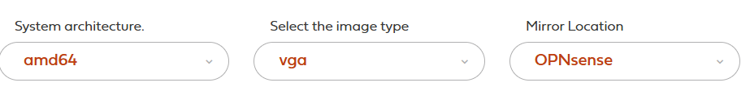

- Maintenant que nous sommes en possession de l’image ISO nous allons télécharger et utiliser balenaEtcher afin de créer notre clef bootable

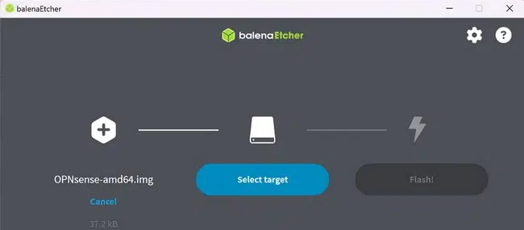

Une fois la clef prête et l’iso installé nous pouvons commencer l’installation

- Installation d’OPNsense
Au démarrage :
Taper « installer » afin de lancer le processus d’installation (Pour le moment le clavier est en QWERTY)
Suivez l'interface : L'installateur à interface textuelle est très simple à utiliser.
- Disposition du clavier (Keymap) : Sélectionnez la disposition de votre clavier (par ex., US).
- Type d'installation : Choisissez Installer (UFS ou ZFS).
- Sélection du disque : Choisissez le lecteur interne sur lequel vous effectuez l'installation (par ex., ada0).
- Confirmation : Un avertissement vous indiquera que le disque sera effacé. Poursuivez.
- Mot de passe Root : Définissez un mot de passe fort pour l'utilisateur root. Il s'agit de votre mot de passe pour la console et l'accès SSH.
- Redémarrage (Reboot) : Une fois l'installation terminée, retirez la clé USB et redémarrez la machine.
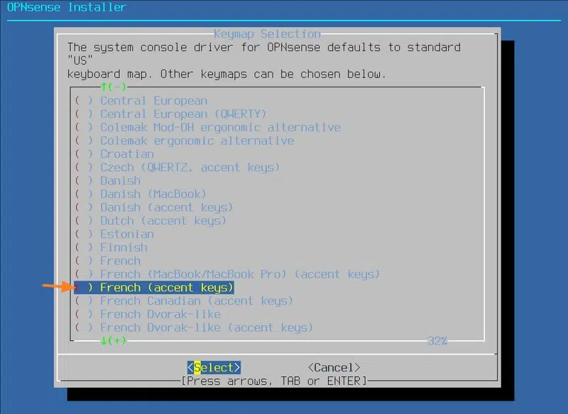

- Configuration Interfaces

Attribution des interfaces :
- Détection des cartes : OPNsense listera les cartes réseau (NIC) qu'il a détectés (par ex., em0, em1).
- Détection automatique : OPNsense essaie généralement de détecter automatiquement quels sont les ports WAN et LAN, mais si cela échoue ou si l'assignation est incorrecte, vous pouvez les choisir manuellement.
- Interface WAN : Il vous demandera d'abord d'identifier votre interface WAN (Internet). Branchez le câble dans le port que vous souhaitez définir comme WAN, et OPNsense devrait détecter que le lien est actif (link up). Tapez le nom de cette interface (par ex., em0) et appuyez sur Entrée.
- Interface LAN : Il vous demandera ensuite d'identifier votre interface LAN. Branchez un câble reliant votre switch ou votre ordinateur au port que vous souhaitez définir comme LAN. Tapez son nom (par ex., em1) et appuyez sur Entrée.
- Interfaces optionnelles : Il se peut qu'il vous demande d'identifier des interfaces optionnelles (OPT1, OPT2...). Appuyez simplement sur Entrée pour ignorer cette étape pour le moment.
- Confirmation : Confirmez vos choix. OPNsense va maintenant terminer son démarrage.
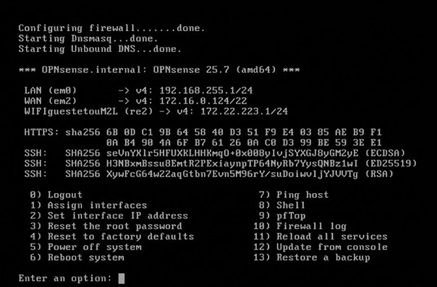

A noter :
Depuis cette interface (TUI : Text User Interface) nous avons accès a plusieurs outils de commandes :
- Outils de diagnostic ou de test : L'option 7) Ping host sert à vérifier la connectivité réseau.

- Outils de configuration réseau : Les options 1) Assign interfaces et 2) Set interface IP address permettent de configurer la base du routeur.

- Outils d'administration système : Les options 5) Power off system, 6) Reboot system, ou 12) Update from console permettent de gérer l'alimentation ou les mises à jour.

- Accès avancé : L'option 8) Shell vous fait sortir de ce menu numéroté pour vous donner un accès complet en ligne de commande à FreeBSD (le système d'exploitation sous OPNsense).

- Configuration Wizard
Connexion à l'interface web (GUI) :
- Obtention d'une adresse IP : Votre ordinateur, connecté au port LAN, devrait maintenant recevoir une adresse IP de la part du serveur DHCP d'OPNsense.
- Accès par défaut : Par défaut, OPNsense est accessible à l'adresse http://192.168.1.1.
- Connexion au navigateur : Ouvrez votre navigateur et rendez-vous à cette adresse. Il est possible que vous receviez un avertissement de sécurité SSL ; ignorez-le et continuez.
- Identification : Connectez-vous avec le nom d'utilisateur root et le mot de passe que vous avez défini lors de l'installation.
- Lancement de l'assistant de configuration : L'assistant (Setup Wizard) démarrera automatiquement.
- Pour notre version ici : Identifiant root / MDP root
Disponible au 192.168.255.1 sur VM : PC-W10-ADM1
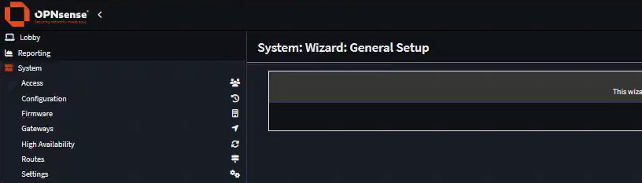

- Création de règles

Configuration des règles et passerelles :
- Passerelles pour accès au WAN et aux VLAN
- Règles pour le LAN
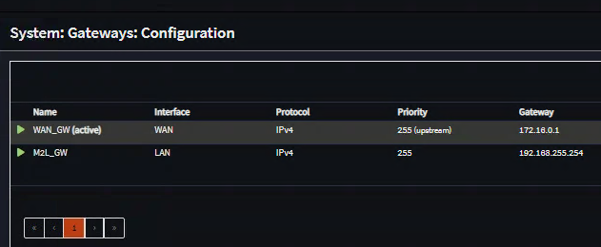
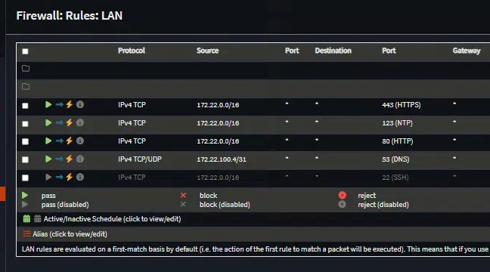
- Configuration du service SNMP pour Zabbix

Mise en place de la supervision d’OPNsense via Zabbix :
- Activation du service SNMP dans : Système Firmware
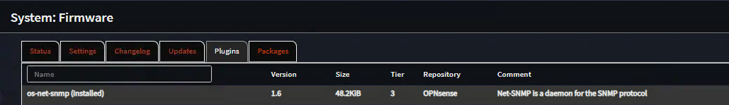

- Ensuite se rendre dans : Services Net-SNMP (Activer le service et renseigner sur quelle IP autoriser les réponses aux requêtes SNMP)

- 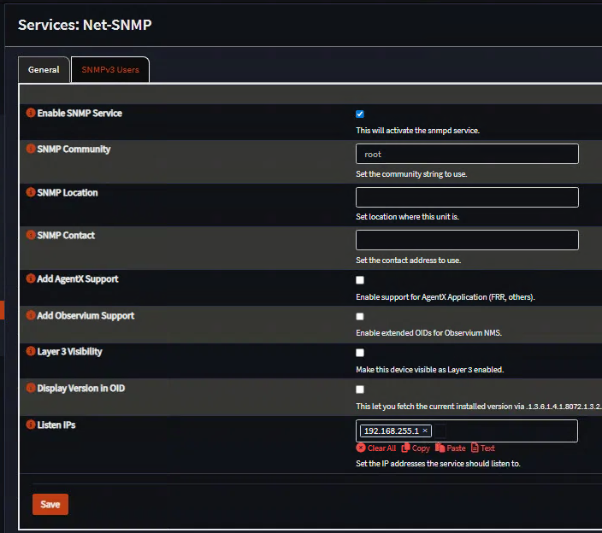

Afin de finaliser ceci il nous faut créer une règle pour que OPNsense autorise le flux SNMP :
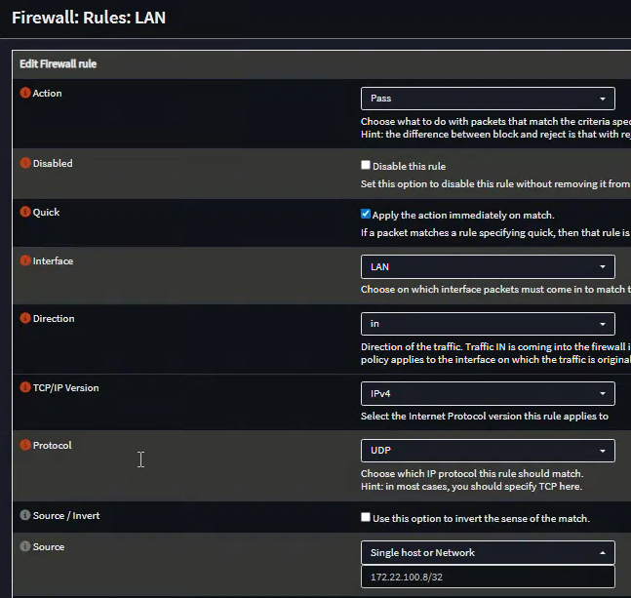

Il est désormais possible de monitorer OPNsense via Zabbix.

Voici le schéma final de la partie réseau qui concerne le Pare-Feu

